НАЗВА НАУКОВОЇ ДОПОВІДІ

TITLE OF THE SCIENTIFIC PAPER
Науковий керівник: к.т.н., доцент кафедри екологічної безпеки та гідравліки
Сергій Петренко
Здобувачка першого (бакалаврського) рівня вищої освіти Вероніка Іваненко

Scientific supervisor: Ph.D, assistant professor Department of Environmental Safety and Hydraulics Serhiy Petrenko

Candidate of the first (bachelor's) degree Veronika Ivanenko

Анотація. Текст текст текст текст текст текст текст текст текст текст текст текст текст текст текст текст текст текст текст текст текст текст текст текст текст текст.
Ключові слова: текст текст, текст текст текст, текст текст текст.
Abstract. Text text text text text text text text text text text text text text text text text text text text text text text text text text text tex…..
Keywords: text text, text text text. text text text.

Вступ. Текст текст текст текст текст текст текст текст текст текст текст текст текст текст текст текст текст текст текст текст текст текст текст текст текст текст…… [1].
Мета дослідження. Текст текст текст текст текст текст текст текст текст текст текст текст текст текст текст текст текст текст текст текст текст.
Основний матеріал. Текст текст текст текст текст текст текст текст текст текст текст . Текст текст текст текст текст текст текст текст текст текст текст текст текст текст текст текст текст текст текст текст текст текст текст текст текст текст (рис.1 ).

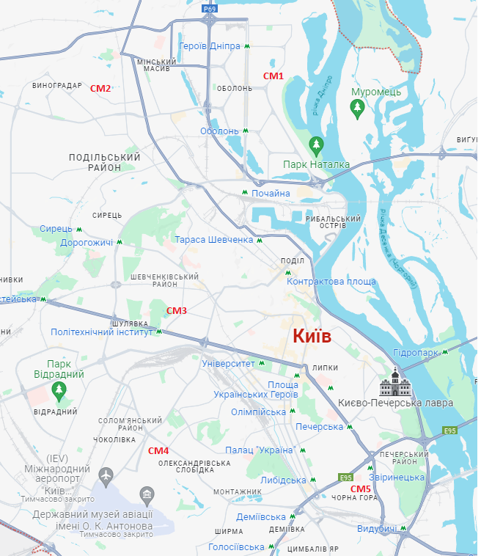

Рисунок 1 – Схема розміщення станцій моніторингу

Текст текст текст текст текст текст текст текст текст текст текст текст текст текст текст текст текст текст текст текст текст текст текст текст текст текст. Текст текст текст текст текст текст текст текст текст текст текст текст текст текст текст текст текст текст текст текст текст текст текст текст текст текст (табл. 1).
Таблиця 1. Результати спостереження

Текст текст текст текст текст текст текст текст текст текст текст текст текст текст текст текст текст текст
$F=ma,$ (1)
де m – маса тіла, кг;
а – прискорення тіла, м/с².
Текст текст текст текст текст текст текст текст текст текст текст текст текст текст текст текст текст текст

Висновки.
1. Текст текст текст текст текст текст текст текст текст текст текст текст текст текст текст текст текст текст текст текс...
2. Текст текст текст текст текст текст текст текст текст текст текст текст текст текст текст текст текст текст текст текс….
3. Текст текст текст текст текст текст текст текст текст текст текст текст текст текст текст текст текст текст текст текс.

Список використаних джерел.
1. Боярин М. В., Нетробчук І. М. Основи гідроекології: теорія й практика: навч. посіб. Луцьк: Вежа-Друк, 2016. 365 с.
……….

